ΤΕΙ ΑΘΗΝΑΣ
ΣΧΟΛΗ ΤΕΧΝΟΛΟΓΙΚΩΝ ΕΦΑΡΜΟΓΩΝ 24 Φεβρουαρίου 2012
ΤΜΗΜΑ ΝΑΥΠΗΓΙΚΗΣ

Προαγωγική εξέταση στο μάθημα
ΑΝΤΟΧΗ ΠΛΟΙΟΥ ΙΙ

Θέμα 1^{ο} (Βαρύτητα 35%)

Δίδεται χαλύβδινη ορθογωνική πλάκα διαστάσεων 5 m x 3 m επί της οποίας ασκείται ομοιόμορφα κατανεμημένο φορτίο ίσο με 150 kp/m². Η πλάκα εδράζεται απλά κατά μήκος των μικρών πλευρών και πακτώνεται κατά μήκος των μεγάλων πλευρών.

(α) Να βρεθεί το ελάχιστο πάχος της πλάκας έτσι ώστε το μέγιστο βέλος κάμψης να μην υπερβαίνει τα 12 mm και να μην εμφανίζονται μόνιμες παραμορφώσεις.

(β) Για την πλάκα του ερωτήματος (α) να υπολογισθεί το μέγιστο βέλος κάμψης, αν η πλάκα πακτωνόταν κατά μήκος των μικρών πλευρών και εδραζόταν απλά κατά μήκος των μεγάλων.

Δίδονται: E_{st} = 210 GPa, σ_{ys}=235 MPa, λόγος Poisson μ=0,28

Θέμα 2^{ο} (Βαρύτητα 35%)

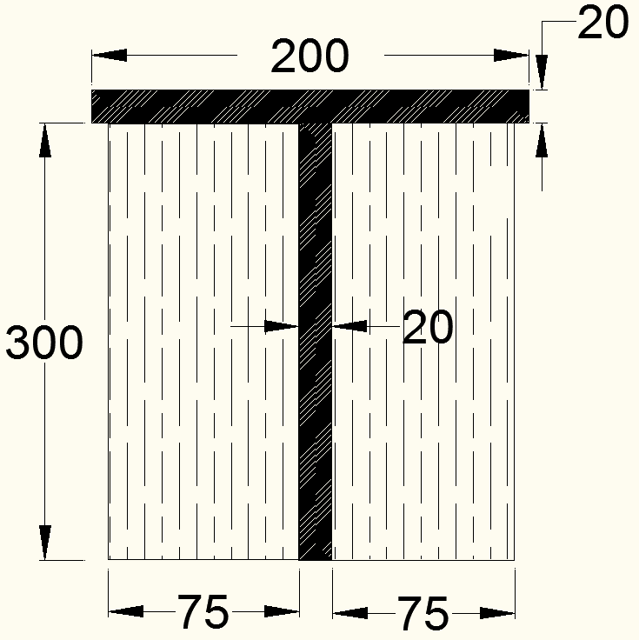
Δύο χαλύβδινες πλάκες έχουν συγκολληθεί μεταξύ τους ώστε να σχηματίσουν μια δοκό διατομής «Τ», η οποία ενισχύεται πλευρικά βιδώνοντας με ασφάλεια πάνω της τα δύο εικονιζόμενα δρύινα ξύλα. Το μέτρο ελαστικότητας είναι για το ξύλο 12.5 GPa και για το χάλυβα 200 GPa. Γνωρίζοντας ότι μια καμπτική ροπή Μ=50 kNm εφαρμόζεται στη σύνθετη δοκό προσδιορείστε:

(α) Τη μέγιστη τάση στο ξύλο
(β) Τη μέγιστη τάση στο χάλυβα

Θέμα 3^{ο} (Βαρύτητα 30%)

(α) Για την στήριξη υποστέγου πρόκειται να χρησιμοποιηθούν ως υποστυλώματα ξύλινοι δοκοί τετραγωνικής διατομής. Αν το μήκος των υποστυλωμάτων είναι 2 m να προσδιορισθεί το ελάχιστο μέγεθος της διατομής έτσι ώστε τα υποστυλώματα να φέρουν με συντελεστή ασφάλειας 2,5, τόσο έναντι θλίψης όσο και έναντι λυγισμού, αξονικό θλιπτικό φορτίο ίσο με 100 kN.

(β) Αν αντί των ξυλίνων δοκών του (α) ερωτήματος χρησιμοποιηθούν χαλύβδινοι σωλήνες Ø150, να υπολογιστεί το απαιτούμενο πάχος των σωλήνων έτσι ώστε να επιτευχθεί ο ίδιος συντελεστής ασφαλείας. (Ροπή αδράνειας σωληνοειδούς διατομής Ι=πR³t)

Σε όλες τις περιπτώσεις τα υποστυλώματα να θεωρηθούν αρθρωτά και στα δύο άκρα τους.

Δίδονται: Ε_{w}= 13 GPa, σ_{yw} = 12 MPa, E_{st} = 210 GPa, σ_{ys}=235 MPa

Διάρκεια εξέτασης: 2,5 ώρες
ΚΑΛΗ ΕΠΙΤΥΧΙΑ!

